Centar za odgoj i obrazovanje Čakovec šk.god. 2019/2020.

Predmet: Tjelesna i zdravstvena kultura
Učitelj: Vedran Vurušić
Nastavna tema: vježbe za noge
- Igra lovice- F.K. se spusti na pod i kreće se na „sve četiri“ po podu dok ga roditelj/pomoćnik pokušava uhvatiti krećući se po podu na isti način kao i on.

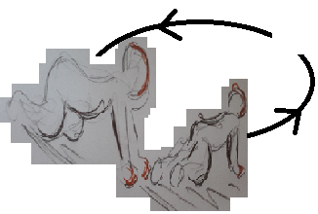

- Relaksacija nogu- F.K. leži na leđima dok ga roditelj/pomoćnik drži za noge i lagano ih trese 60 sekundi.
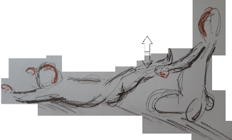

- Istezanje nogu- učenik leži na leđima, roditelj/pomoćnik ga uhvati za obje noge te ih lagano potiskuje, gurajući njegova koljena što bliže glavi. Učenik treba svojom snagom opet ispružiti noge. Vježba se ponavlja 60 sekundi.
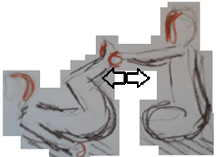

- bicikl - učenik leži na leđima potpuno ispružen, roditelj/pomoćnik sjedi kod njegovih nogu. Roditelj/pomoćnik hvata ga za stopala i kružnim pokretima imitira vožnju biciklom uz povremenu promjenu tempa. Zadatak se ponavlja 2-3 minute.

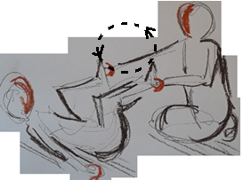

- Relaksacija- učenik leži na leđima, roditelj/pomoćnik ga uhvati za ruke i lagano trese 15 sekundi. Nakon toga ga uhvati za noge i ponavlja isti zadatak.
